Bijlage A
Model projectplan voor aanvragen
‘Niet-productieve investeringen op niet-landbouwbedrijven Noord-Brabant gericht op herstelmaatregelen voor water’ Noord-Brabant 2025
Uw projectplan wordt gebruikt bij het beoordelen van uw aanvraag. Geef daarom in het projectplan een duidelijk beeld van het project. Het projectplan is als verplichte bijlage onderdeel van uw subsidieaanvraag en moet een duidelijk beeld geven van het voorgenomen project. Om uw aanvraag goed te kunnen beoordelen vragen wij u om de onderdelen van dit model projectplan - herkenbaar en in de aangegeven volgorde - in uw eigen plan op te nemen. Let op: u dient in uw projectplan toe te lichten hoe wordt voldaan aan de voor uw aanvraag van toepassing zijnde voorwaarden zoals opgenomen in de Subsidieregeling Europese Landbouwsubsidies 2023-2027 Noord Brabant. Dit format sluit hierop aan.

1. PROJECTDEFINITIE

1.1. Achtergrond / probleemanalyse
Korte inleiding met de context en noodzaak van het project

1.2. Doelstelling(en) project
Korte beschrijving van de doelstellingen van uw project

1.3 Beschrijving van het project
Korte beschrijving van wat u gaat doen binnen het project; welke activiteiten u in het kader van het project gaat uitvoeren. Toelichting in hoeverre sprake is van niet productieve investeringen, thema water.

1.4 Wijze van uitvoering van het project (projectorganisatie)
Korte beschrijving van welke partijen op welke wijze uw project gaan uitvoeren; wat de verschillende rollen en verantwoordelijkheden zijn binnen het project.

1.5 Verwachte planning en realisatietermijn van het project
Beschrijf de projectactiviteiten per te onderscheiden fasen. Indien er sprake is van een samenwerkingsverband moeten de activiteiten per partner van het samenwerkingsverband uitgesplitst worden. Als de verwachte looptijd van het project langer is dan één jaar is het verplicht om het project op te delen in fasen. Noem per activiteit de beoogde start- en einddatum en het beoogde resultaat van deze activiteit.

(Fase)/Activiteit | Start- en einddatum | Resultaat/deelprestatie
1.
2.
3.
4.
5.
6.
7.
8.

1.6 Verwachte liquiditeitsplanning van het project
Korte weergave van wanneer welke uitgaven tijdens het project worden verwacht

1.7 Verwachte resultaten van het project
Geef aan welke concrete resultaten na afloop van het project gerealiseerd zijn en op welke wijze deze resultaten gemeten/getoetst kunnen worden.

Omschrijving resultaat/deelprestatie | Wijze van meten/toetsen

2. PROJECTACTIVITEITEN

2.1 Projectlocatie
Neem hier in aanvulling op de afbakening van uw projectgebied die u als verplichte bijlage moet indienen bij uw aanvraag een toelichting op de keuze en afbakening van het betreffende gebied op.

2.2 Projectactiviteiten
Uitgebreide beschrijving van de activiteiten die in het kader van het project worden uitgevoerd.

2.3 Aansluiting op de interventie doelen
Geef aan op welke wijze de activiteit(en) bijdragen aan minimaal één van de volgende doelen:
a. matiging van en aanpassing aan klimaatverandering of bevorderen van duurzame energie;
b. bevorderen van duurzame ontwikkeling of efficiënt beheer van natuurlijke hulpbronnen;
c. het tot staan brengen en ombuigen van biodiversiteitsverlies, versterking van ecosysteemdiensten of instandhouding van habitats of landschappen.

2.4 Aansluiting op de subsidievereisten
Geef hier aan op welke wijze uw project aansluit/voldoet aan de gestelde subsidievereisten zoals opgenomen in artikel 2.4.5 van de subsidieregeling:

1. Geef aan op welke wijze het project een directe link heeft met de landbouw, blijkend uit een van de volgende criteria:
i. het project wordt uitgevoerd op landbouwgrond;
ii. het project wordt uitgevoerd op gronden waar jaarlijks een landbouwactiviteit wordt uitgevoerd;
iii. het project wordt op andere grond dan landbouwgrond uitgevoerd, maar heeft wel een rechtstreeks verband met een landbouwactiviteit;

2. Geef aan waaruit blijkt dat het project wordt uitgevoerd in of komt ten goede aan de provincie Noord-Brabant.

3. Geef aan op welke wijze het project ten goede komt aan het platteland of de agrarische sector;

4. Geef aan op welke van de volgende doelen (één of meer)uw project gericht is en licht toe waar dit uit blijkt:
i. het nemen van beekherstelmaatregelen in een KRW-waterlichaam ten behoeve van
de ecologische kwaliteitsdoelen zoals gesteld in de KRW;
ii. het nemen van kreekherstelmaatregelen in een KRW-waterlichaam ten behoeve van
de ecologische kwaliteitsdoelen zoals gesteld in de KRW;
iii. het opheffen van knelpunten voor vismigratie in een KRW-waterlichaam ten behoeve
van de ecologische kwaliteitsdoelen zoals gesteld in de KRW.

2.5 Omgevingseffecten
Beschrijving van negatieve omgevingseffecten waartoe de investering naar alle waarschijnlijkheid zal leiden; een verkenning naar mogelijke negatieve omgevingseffecten van de investering.

2.6 Start- en einddatum project
Startdatum van het project is de datum waarop de projectactiviteiten van start gaan. De einddatum van uw project (de datum waarop uw project is afgerond en de investeringen waarvoor u de subsidie heeft aangevraagd gebruiksklaar zijn) dient uiterlijk 31 december 2027 te zijn.

2.7 Risicofactoren, afhankelijkheden en randvoorwaarden
Bestaat uw project uit meerdere onderling af te stemmen componenten, beschrijf hier de factoren die impact kunnen hebben op het slagen van het project en beschrijf de maatregelen die u neemt om
deze risico’s te beperken.

3. AANSLUITING BIJ SELECTIECRITERIA

Selectiecriteria en de manier waarop punten worden toegekend zijn beschreven in art. 2.4.11 van de Subsidieregeling. In dit hoofdstuk beschrijft u in hoeverre uw project aansluit bij de gestelde selectiecriteria..

3.1 De mate van effectiviteit
Bij dit criterium gaat het om het effect van de activiteit waarvoor subsidie wordt gevraagd.
• 5 punten als de bijdrage zeer effectief is. De activiteit is gericht op minimaal één KRW-oppervlaktewaterlichaam, het projectplan toont overtuigend aan dat deze voor 31 december 2027 is afgerond en de value for money is goed.
• 4 punten als de bijdrage goed is. De activiteit is gericht op minimaal één KRW-oppervlaktewaterlichaam, het projectplan toont overtuigend aan dat deze voor 31 december 2027 is afgerond en de value for money is voldoende.
• 3 punten als de bijdrage voldoende is. De activiteit is gericht op minimaal één KRW-oppervlaktewaterlichaam, het projectplan levert weinig twijfel op dat deze voor 31 december 2027 is afgerond en de value for money is goed.
• 2 punten de bijdrage matig is. De activiteit is gericht op minimaal één KRW-oppervlaktewaterlichaam, het projectplan levert weinig twijfel op dat deze voor 31 december 2027 is afgerond en de value for money is voldoende.
• 1 punt als de bijdrage gering is. De activiteit is gericht op minimaal één KRW-oppervlaktewaterlichaam, het projectplan levert weinig twijfel op dat deze voor 31 december 2027 is afgerond en de value for money is matig.
• 0 punten als de bijdrage zeer gering is. De activiteit is gericht op minimaal één KRW-oppervlaktewaterlichaam, het projectplan levert twijfels op dat deze voor 31 december 2027 is afgerond.

3.2 Haalbaarheid
Met dit criterium wordt naar de haalbaarheid van de investering gekeken. Voor de haalbaarheid worden de volgende aspecten in samenhang bezien:
• Kent het project een realistische planning, opzet en begroting (is er draagvlak, zijn de eventueel
benodigde gronden al verworven, zijn benodigde vergunningen al verleend?);
• De kwaliteit van het projectplan. Een kwalitatief goed projectplan is een plan dat realistisch is,
waarin alle mogelijke risico’s zijn geïdentificeerd en beheersbaar zijn gemaakt en zijn gereduceerd;
• Zijn de relevante partijen bij de investering betrokken;
• Beschikt de ontvanger over een financiële buffer om eventuele financiële tegenvallers in het
project op te kunnen vangen?

Op basis van bovenstaande aspecten wordt de haalbaarheid als volgt gekwalificeerd:
• 5 punten als de haalbaarheid zeer goed is. De activiteit kan worden uitgevoerd, ook als er zich
gedurende de uitvoering financiële tegenvallers voordoen.
• 4 punten als de haalbaarheid goed is. De activiteit kan worden uitgevoerd, de risico’s zijn benoemd
en beheersbaar gemaakt.
• 3 punten als de haalbaarheid voldoende is. De activiteit kan worden uitgevoerd, de risico’s zijn
inzichtelijk gemaakt, maar nog niet concreet beheersbaar gemaakt.
• 2 punten als de haalbaarheid matig is. Om de activiteit te kunnen uitvoeren, moet nog aan een
aantal voorwaarden (bijvoorbeeld vergunningen) worden voldaan, waarbij het nog onzeker is of
aan de voorwaarden voldaan kan worden.
2 Provinciaal blad 2024 nr. 4298 28 maart 2024
• 1 punt als de haalbaarheid gering is. Er is weinig tot geen vertrouwen dat de activiteit kan worden
uitgevoerd.
• 0 punten als de haalbaarheid zeer gering is. Er is geen vertrouwen dat de activiteit kan worden
uitgevoerd.

3.3 Urgentie
Met dit criterium wordt voorrang gegeven aan activiteiten die urgentie hebben.
• 5 punten als langer wachten met het uitvoeren van de activiteit niet langer verantwoord is, er is
gelijk actie noodzakelijk (zeer dringende urgentie);
• 4 punten als de activiteit op zeer korte termijn noodzakelijk is;
• 3 punten als de activiteit op korte termijn noodzakelijk is;
• 2 punten de activiteit op de middellange termijn noodzakelijk is;
• 1 punt als de activiteit niet op de middellange maar wel op de lange termijn noodzakelijk is;
• 0 punten als de activiteit ook niet op de lange termijn noodzakelijk is..

3.4 De mate van efficiëntie
Bij dit criterium wordt gekeken naar de wijze van uitvoering van de activiteit. Om dit te kunnen beoordelen wordt gekeken naar de input (geld, kennis, kunde en overige middelen) die wordt ingezet om de output te kunnen realiseren. Daarbij wordt bezien of de opgevoerde kosten passend zijn (worden de resultaten met de juiste middelen gehaald?). Ook wordt gekeken naar de verhouding proceskosten, feitelijke investeringskosten en wordt bezien of bij de uitvoering van de activiteit op een goede manier gebruik gemaakt wordt van reeds bestaande kennis en kunde.

Op basis van de genoemde aspecten worden de volgende scores toegekend:
• 5 punten als de efficiëntie zeer goed is. Het project wordt efficiënter uitgevoerd dan redelijkerwijs
verwacht mag worden. De aanvrager realiseert de grootst mogelijke output met de zo klein mogelijke inzet van geld, kennis, kunde en overige middelen.
• 4 punten als de efficiëntie goed is. De opgevoerde projectkosten staan in goede verhouding met
de output van het project. Het project wordt efficiënt uitgevoerd.
• 3 punten als de efficiëntie voldoende is. De doelmatigheid van de opgevoerde kosten zijn redelijk
en de benodigde kennis en kunde is in kaart gebracht en wordt gebruikt in het project.
• 2 punten als de efficiëntie matig is. De doelmatigheid van de opgevoerde kosten en de ingezette
middelen is matig. Er wordt wel gebruik gemaakt van bestaande kennis en kunde, maar de opgevoerde project kosten zijn hoog in relatie tot de output.
• 1 punt als de efficiëntie gering is. De opgevoerde kosten en inzet middelen zijn onvoldoende
doelmatig. Opgevoerde projectkosten zijn hoog. De aanvrager geeft wel blijk van kennis van bestaande kennis en kunde, maar gebruikt die kennis niet of nauwelijks bij de uitvoering van het
project. De aanvraag bevat bijvoorbeeld veel uren van adviseurs in plaats van de bestaande
kennis en kunde te gebruiken
• 0 punten als de efficiëntie zeer gering is. Kosten worden niet doelmatig gemaakt en middelen
niet doelmatig ingezet. De opgevoerde projectkosten zijn te hoog. Er wordt geen gebruik gemaakt
van bestaande kennis en kunde. De aanvrager gaat opnieuw het wiel uitvinden.

4. BEGROTING EN FINANCIERING

Licht uitgebreid de begroting en financiering van uw project uitgebreid toe. Zorg dat deze gekoppeld kan worden aan de beoogde projectactiviteiten en te verwachten resultaten.

Hoe onderbouwt u de projectbegroting?
U doet dit door documenten die de begroting uitleggen aan te leveren, zoals offertes. Of door in een uitgebreide motivatie toe te lichten waarom u vindt dat de bedragen passend en redelijk (marktconform) zijn. Wees zo duidelijk mogelijk. Wij kunnen dan uw begroting beter beoordelen. En verbinden met de activiteiten en onderdelen die u in het projectplan heeft toegelicht.

4.1 Begroting
Vereenvoudigde kostensystematiek:
Kosten worden berekend op basis van de vereenvoudigde kostenoptie voor arbeidskosten waarbij de loonkosten en kosten eigen arbeid worden berekend als vast percentage (23%) van de overige subsidiabele kosten (art. 1.9b)

Voeg hier een kopie van het tabblad “Totale begroting” uit de format begroting (verplichte bijlage) in.
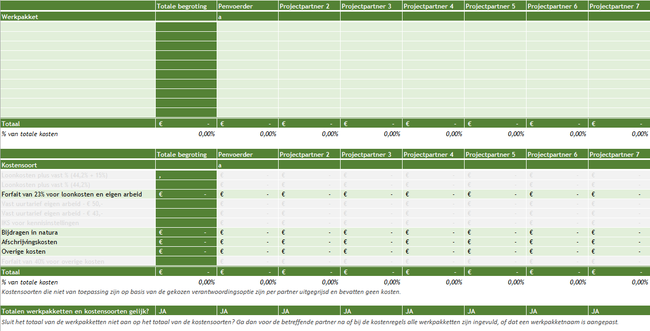

4.2 Financiering

De financiering van de subsidiabele kosten van uw project dient sluitend te zijn met de begroting.

Voeg hier een kopie van het tabblad “Totale financiering” uit de format begroting (verplichte bijlage) in.
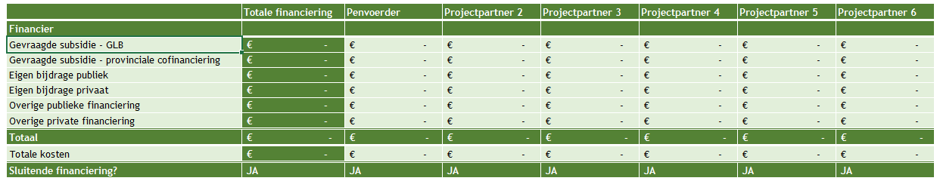

* Indien van toepassing. Let op: financieringsbijdragen vanuit subsidie(s) uit een andere regeling(en) over dezelfde kosten moeten benoemd en onderbouwd met een bewijs van toegezegde financiering.

5. ADMINISTRATIEVE ORGANISATIE/INTERNE BEHEERSING

5.1 Administratieve organisatie, interne beheersing en projectadministratie
Beschrijf hoe u ervoor zorgt dat uw projectadministratie is ingeregeld. Alle kosten die u voor uw project maakt, moeten inzichtelijk en controleerbaar worden bijgehouden. U kunt kosten gerelateerd aan het project bijvoorbeeld op afzonderlijke grootboekrekeningen bijhouden in uw administratie. Geef hierbij aan hoe binnen uw organisatie het inkoopproces, het betalingsproces en de urenregistratie is geregeld. Geef aan op welke wijze de rechtstreekse relatie van facturen met het project wordt aangetoond.

5.2 Beginselen van goed financieel beheer
Geef aan op welke wijze bij de uitvoering van het project en met name het aangaan van verplichtingen de beginselen van goed financieel beheer worden toegepast. Met andere woorden, hoe wordt bewerkstelligd dat kosten van derden worden gemaakt tegen marktconforme tarieven en op welke wijze wordt dit aantoonbaar gemaakt in het projectdossier? In het geval van een samenwerkingsverband dient voorgaande voor iedere deelnemer te worden aangegeven.

6. PROMOTIE EN PUBLICITEIT

Beschrijf op welke wijze u bij door u genomen voorlichting- en communicatieactiviteiten duidelijk gaat maken dat u steun uit het Europees programma voor plattelandsontwikkeling hebt ontvangen voor deze concrete investering. Dat kunt u doen door bijvoorbeeld een korte beschrijving op uw website of door weergave van het EU-logo. Zie voor een toelichting op de communicatievoorwaarden www.stimulus.nl

